Федеральное государственное образовательное бюджетное учреждение

высшего образования «Финансовый университет при Правительстве Российской Федерации»

**Колледж информатики и программирования**

**Специальность 09.02.03 Программирование в компьютерных системах**

**ПМ.03 Участие в интеграции программных модулей**

**МДК.03.01. Технология разработки программного обеспечения**

ПРАКТИЧЕСКАЯ РАБОТА №6

Вариант №20

Выполнил:

студент группы: 4ПКС-115

Черников А. В.

Проверила:

Морозова М. В.

Оценка______________

Москва 2018

**Практическая работа №6**

**Условие задачи:**

Условие задачи представлено на рисунке 1

Создать графический редактор на подобии Paint.

Рисунок 1

**Код программы:**

using System;

using System.Collections.Generic;

using System.ComponentModel;

using System.Data;

using System.Drawing;

using System.Linq;

using System.Text;

using System.Threading.Tasks;

using System.Windows.Forms;

using System.Drawing.Drawing2D;

using System.Drawing.Imaging;

namespace WindowsFormsApplication5

{

public partial class Form1 : Form

{

bool drawing;

GraphicsPath currentPath;

Point oldLocation;

Pen currentPen;

Color historyColor;

int historyCounter; //Счетчик истории

List<Image> History; //Список для истории

public Form1() {

InitializeComponent();

drawing = false; //Переменная, ответственная за рисование

currentPen = new Pen(Color.Black); //Инициализация пера с черным цветом

currentPen.Width = trackBarPen.Value;

History = new List<Image>();

Bitmap pic = new Bitmap(536, 358);

using (var g = Graphics.FromImage(pic))

g.Clear(Color.White);

picDrawingSurface.Image = pic;

History.Clear();

historyCounter = 0;

History.Add(new Bitmap(picDrawingSurface.Image));

}

private void создатьToolStripMenuItem_Click(object sender, EventArgs e)

{

if (picDrawingSurface.Image != null) {

var result = MessageBox.Show("Сохранить текущее изображение перед созданием нового рисунка?", "Предупреждение", MessageBoxButtons.YesNoCancel);

switch (result) { case DialogResult.No: break;

case DialogResult.Yes: сохранитьToolStripMenuItem_Click(sender, e); break;

case DialogResult.Cancel: return; } }

Bitmap pic = new Bitmap(536, 358);

using (var g = Graphics.FromImage(pic))

g.Clear(Color.White);

picDrawingSurface.Image = pic;

History.Clear();

historyCounter = 0;

History.Add(new Bitmap(picDrawingSurface.Image));

}

private void picDrawingSurface_MouseDown(object sender, MouseEventArgs e)

{

if (picDrawingSurface.Image == null)

{

MessageBox.Show("Сначала создайте новый файл!");

return; }

if (e.Button == MouseButtons.Left)

{ drawing = true;

oldLocation = e.Location;

currentPath = new GraphicsPath();

}

else if (e.Button == MouseButtons.Right)

{

historyColor = currentPen.Color;

currentPen.Color = Color.White;

drawing = true;

oldLocation = e.Location;

currentPath = new GraphicsPath();

}

}

private void сохранитьToolStripMenuItem_Click(object sender, EventArgs e)

{

SaveFileDialog SaveDlg = new SaveFileDialog();

SaveDlg.Filter = "JPEG Image|*.jpg|Bitmap Image|*.bmp|GIF Image|*.gif|PNG Image|*.png";

SaveDlg.Title = "Save an Image File";

SaveDlg.FilterIndex = 4; //По умолчанию будет выбрано последнее расширение *.png

SaveDlg.ShowDialog();

if (SaveDlg.FileName != "") //Если введено не пустое имя

{ System.IO.FileStream fs = (System.IO.FileStream)SaveDlg.OpenFile();

switch (SaveDlg.FilterIndex)

{ case 1: this.picDrawingSurface.Image.Save(fs, ImageFormat.Jpeg);

break; case 2: this.picDrawingSurface.Image.Save(fs, ImageFormat.Bmp);

break; case 3: this.picDrawingSurface.Image.Save(fs, ImageFormat.Gif); break;

case 4: this.picDrawingSurface.Image.Save(fs, ImageFormat.Png); break; }

fs.Close(); }

}

private void открытьToolStripMenuItem_Click(object sender, EventArgs e)

{

OpenFileDialog OP = new OpenFileDialog();

OP.Filter = "JPEG Image|*.jpg|Bitmap Image|*.bmp|GIF Image|*.gif|PNG Image|*.png";

OP.Title = "Open an Image File";

OP.FilterIndex = 1; //По умолчанию будет выбрано первое расширение *.jpg И, когда пользователь укажет нужный путь к картинке, ее нужно будет загрузить в PictureBox:

if (OP.ShowDialog() != DialogResult.Cancel)

picDrawingSurface.Load(OP.FileName);

picDrawingSurface.AutoSize = true;

}

private void создатьToolStripButton_Click(object sender, EventArgs e)

{

if (picDrawingSurface.Image != null)

{

var result = MessageBox.Show("Сохранить текущее изображение перед созданием нового рисунка?", "Предупреждение", MessageBoxButtons.YesNoCancel);

switch (result)

{

case DialogResult.No: break;

case DialogResult.Yes: сохранитьToolStripMenuItem_Click(sender, e); break;

case DialogResult.Cancel: return;

}

}

Bitmap pic = new Bitmap(536, 358);

using (var g = Graphics.FromImage(pic))

g.Clear(Color.White);

picDrawingSurface.Image = pic;

History.Clear();

historyCounter = 0;

History.Add(new Bitmap(picDrawingSurface.Image));

}

private void picDrawingSurface_MouseUp(object sender, MouseEventArgs e)

{

drawing = false;

if (e.Button == MouseButtons.Right)

{

currentPen.Color = historyColor;

}

try { currentPath.Dispose();

History.RemoveRange(historyCounter + 1, History.Count - historyCounter - 1);

History.Add(new Bitmap(picDrawingSurface.Image));

if (historyCounter + 1 < 10) historyCounter++;

if (History.Count - 1 == 10)

History.RemoveAt(0);

}

catch { };

}

private void picDrawingSurface_MouseMove(object sender, MouseEventArgs e)

{

label_XY.Text = e.X.ToString() + ", " + e.Y.ToString();

if (drawing)

{ Graphics g = Graphics.FromImage(picDrawingSurface.Image);

currentPath.AddLine(oldLocation, e.Location);

g.DrawPath(currentPen, currentPath);

oldLocation = e.Location; g.Dispose();

picDrawingSurface.Invalidate();

}

}

private void trackBarPen_Scroll(object sender, EventArgs e)

{

currentPen.Width = trackBarPen.Value;

}

private void отменадействияToolStripMenuItem_Click(object sender, EventArgs e)

{

if (History.Count != 0 && historyCounter != 0) {

picDrawingSurface.Image = new Bitmap(History[--historyCounter]); }

else MessageBox.Show("История пуста");

}

private void отменадействияToolStripMenuItem1_Click(object sender, EventArgs e)

{

if (historyCounter < History.Count - 1)

{ picDrawingSurface.Image = new Bitmap(History[++historyCounter]); }

else MessageBox.Show("История пуста");

}

private void solidToolStripMenuItem_Click(object sender, EventArgs e)

{

currentPen.DashStyle = DashStyle.Solid;

solidToolStripMenuItem.Checked = true;

dotToolStripMenuItem.Checked = false;

dashDotDotToolStripMenuItem.Checked = false;

}

private void dotToolStripMenuItem_Click(object sender, EventArgs e)

{

currentPen.DashStyle = DashStyle.Dot;

solidToolStripMenuItem.Checked = false;

dotToolStripMenuItem.Checked = true;

dashDotDotToolStripMenuItem.Checked = false;

}

private void dashDotDotToolStripMenuItem_Click(object sender, EventArgs e)

{

currentPen.DashStyle = DashStyle.DashDotDot;

solidToolStripMenuItem.Checked = false;

dotToolStripMenuItem.Checked = false;

dashDotDotToolStripMenuItem.Checked = true;

}

private void сохранитьToolStripButton_Click(object sender, EventArgs e)

{

SaveFileDialog SaveDlg = new SaveFileDialog();

SaveDlg.Filter = "JPEG Image|*.jpg|Bitmap Image|*.bmp|GIF Image|*.gif|PNG Image|*.png";

SaveDlg.Title = "Save an Image File";

SaveDlg.FilterIndex = 4; //По умолчанию будет выбрано последнее расширение *.png

SaveDlg.ShowDialog();

if (SaveDlg.FileName != "") //Если введено не пустое имя

{

System.IO.FileStream fs = (System.IO.FileStream)SaveDlg.OpenFile();

switch (SaveDlg.FilterIndex)

{

case 1: this.picDrawingSurface.Image.Save(fs, ImageFormat.Jpeg);

break;

case 2: this.picDrawingSurface.Image.Save(fs, ImageFormat.Bmp);

break;

case 3: this.picDrawingSurface.Image.Save(fs, ImageFormat.Gif); break;

case 4: this.picDrawingSurface.Image.Save(fs, ImageFormat.Png); break;

}

fs.Close();

}

}

private void выходToolStripMenuItem_Click(object sender, EventArgs e)

{

Application.Exit();

}

private void toolStripButton1_Click(object sender, EventArgs e)

{

if (colorDialog1.ShowDialog() == DialogResult.Cancel)

return;

currentPen.Color = colorDialog1.Color;

}

private void открытьToolStripButton_Click(object sender, EventArgs e)

{

OpenFileDialog OP = new OpenFileDialog();

OP.Filter = "JPEG Image|*.jpg|Bitmap Image|*.bmp|GIF Image|*.gif|PNG Image|*.png";

OP.Title = "Open an Image File";

OP.FilterIndex = 1; //По умолчанию будет выбрано первое расширение *.jpg И, когда пользователь укажет нужный путь к картинке, ее нужно будет загрузить в PictureBox:

if (OP.ShowDialog() != DialogResult.Cancel)

picDrawingSurface.Load(OP.FileName);

picDrawingSurface.AutoSize = true;

}

}

}

**Результаты:**

Результат задачи №1 представлен на рисунке 2, 3, 4, 5, 6, 7

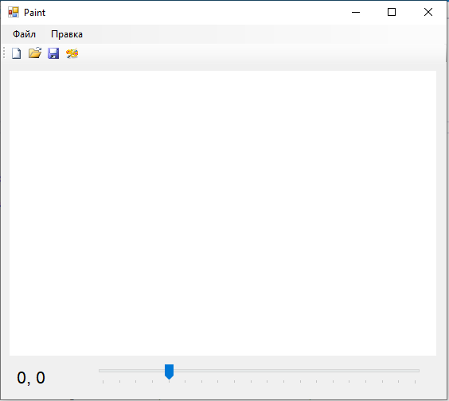

Рисунок 2 – при запуске программы

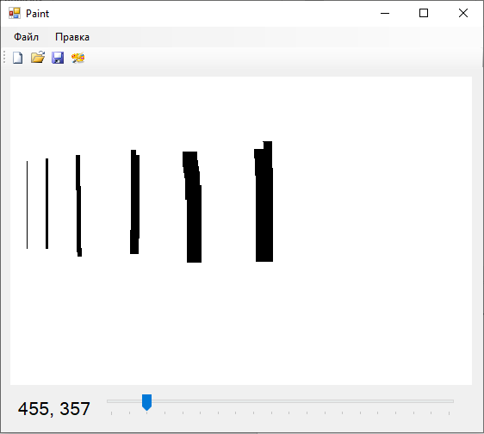

Рисунок 3 – изменение размера линии

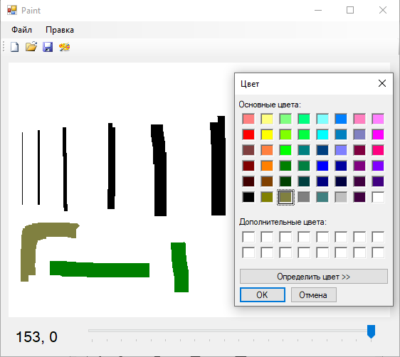

Рисунок 4 – изменение цвета

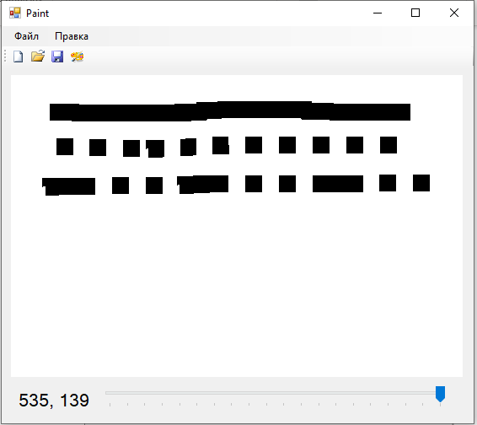

Рисунок 5 – изменение типа линии

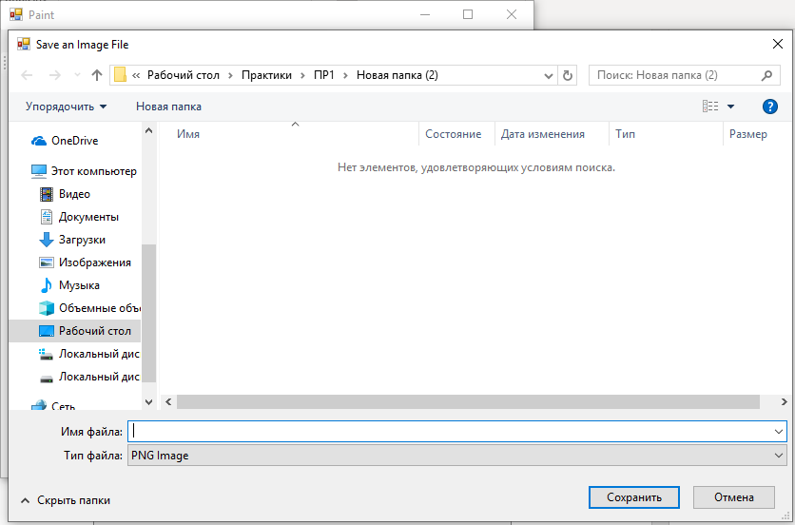

Рисунок 6 – сохранение рисунков

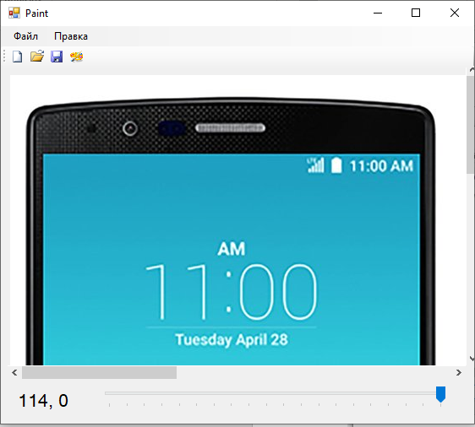

Рисунок 7 – открыть существующий рисунок